HỆ THỐNG QUẢN LÝ THI TỐT NGHIỆP THPT
TÀI LIỆU HƯỚNG DẪN SỬ DỤNG
(Dành cho Thí sinh)

Hà Nội, 04/2024
Tài liệu này được xây dựng nhằm hướng dẫn người dùng là thí sinh đăng nhập vào để sử dụng các chức năng. Mô tả tổng quát các bước thực hiện
Bước | Chức năng | Lưu ý
 | Học bạ THPT | Thí sinh vào xem điểm vào báo sai sót
 | Danh sách nguyện vọng đủ điều kiện trúng tuyển | Thí sinh xem nguyện vọng và sau đó vào đăng ký trong chức năng Đăng ký thông tin xét tuyển sinh để xét tuyển cùng đợt với các nguyện vọng khác theo quy chế
 | Đăng ký thông tin xét tuyển sinh

Số điện thoại hỗ trợ: Mọi thắc mắc điểm tiếp nhận hồ sơ, thí sinh liên hệ với số điện thoại 18008000 nhánh số 2 để được giải đáp.

Hướng dẫn sử dụng chi tiết
Thí sinh sử dụng tài khoản và mật khẩu được cấp để đăng nhập vào hệ thống tại địa chỉ: http://thisinh.thitotnghiepthpt.edu.vn

Xem Học bạ THPT và báo sai sót.
Bước 1: Thí sinh đăng nhập vào hệ thống => Nhấn Tra cứu => Nhấn Học bạ THPT
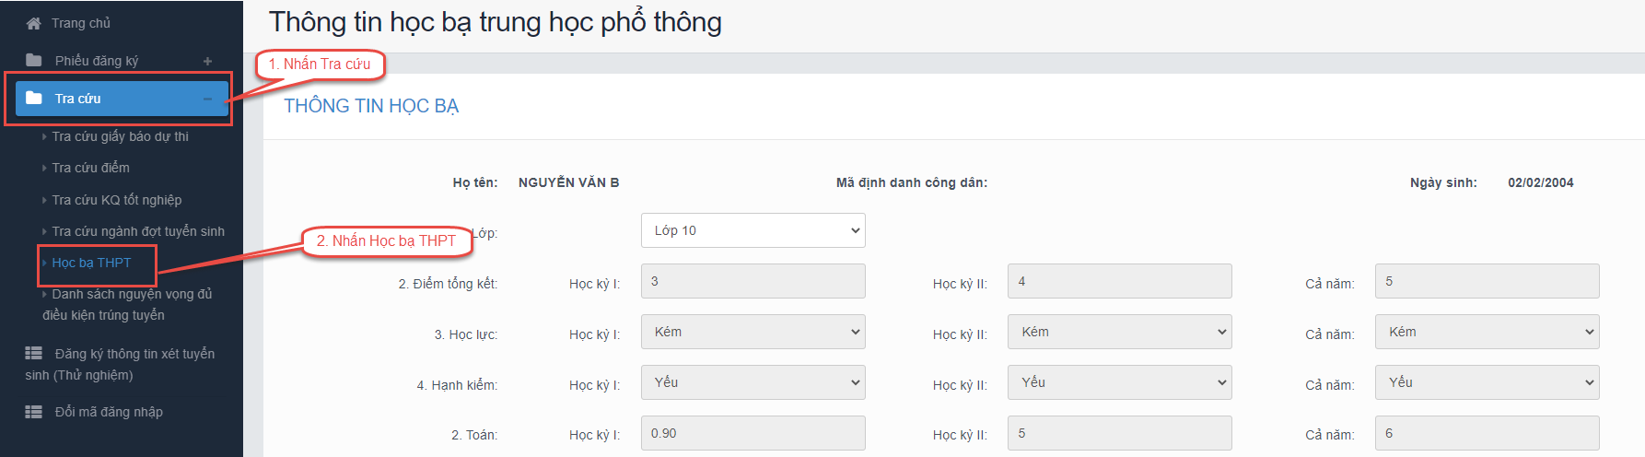
Bước 2: Thí sinh thực hiện xem điểm học bạ, Nhấn vào lớp chọn Lớp 10, Lớp 11, Lớp 12 để xem học bạ các năm học.
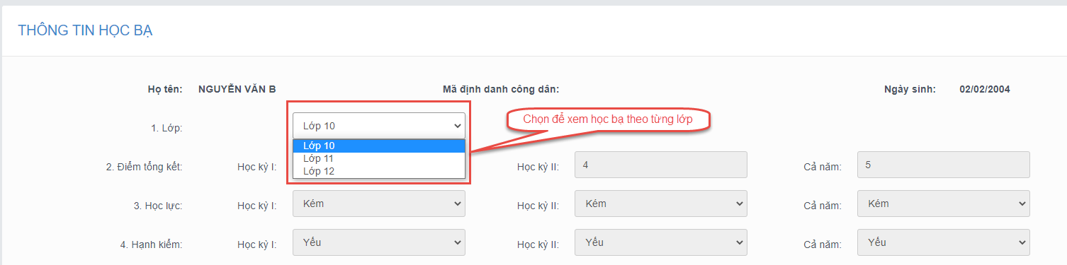

Bước 3: Sau khi xem điểm học bạ nếu thí sinh thấy có sai sót thì nhấn Báo sai sót (Lưu ý: Nút báo sai sót sử dụng để báo sai sót cho chả 3 năm học. Nếu thí sinh thấy có sai sót cả 3 năm học thì thực hiện báo sai sót cùng 1 lần)
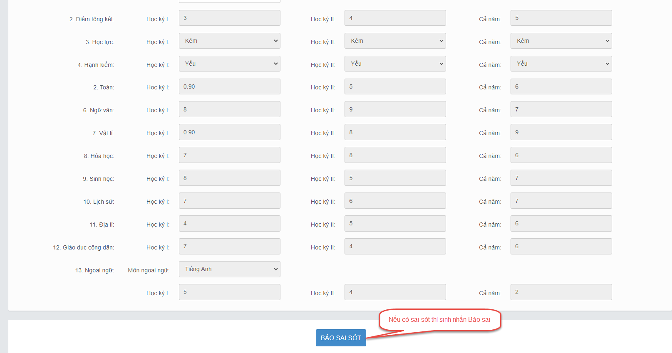
Bước 4: Sau khi nhấn Báo sai sót sẽ hiển thị màn hình để thí sinh nhập thông tin sai sót. Thí sinh nhập ví dụ: Sai thông tin Học lực học kì 1, Sai thông tinh điểm môn Toán học kì 1 lớp 12, môn Văn cuối năm lớp 11. Sau đó nhấn Gửi phản ánh
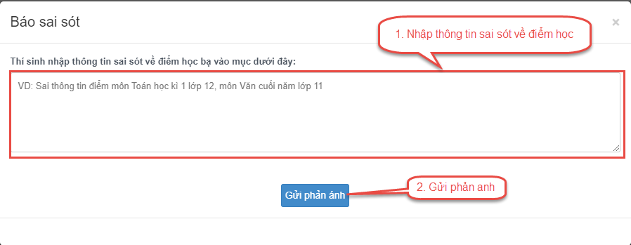

Danh sách nguyên vọng đủ điều kiện trúng tuyển
Bước 1: Thí sinh chọn chức năng Danh sách nguyện vọng xét tuyển sớm từ menu Tra cứu:
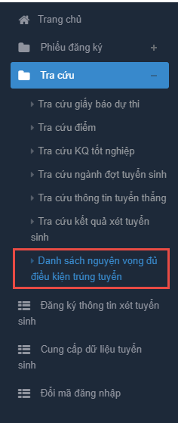
Bước 2: Xem danh sách các nguyện vọng xét tuyển sớm. Thí sinh có thể tìm kiếm theo Mã trường, Mã ngành bằng cách nhập các thông tin vào và nhấn tìm kiếm

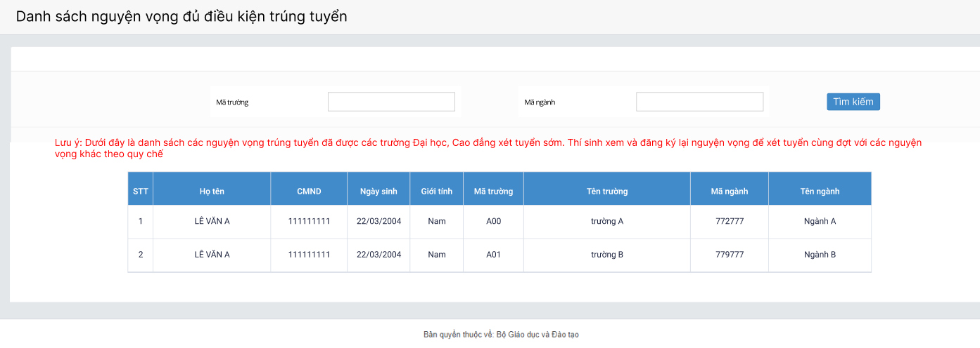

Đăng ký thông tin xét tuyển sinh

Thêm nguyện vọng
Bước 1: Chọn chức năng Đăng ký thông tin xét tuyển sinh
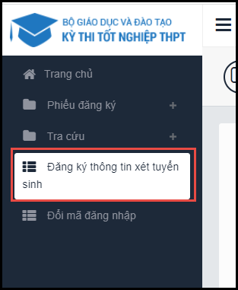
Bước 2: Nếu thí sinh có nguyện vọng đủ điều kiện trúng tuyển hệ thống hiển thị mặc định màn hình 1. Danh sách nguyện vọng đủ điều kiện trúng tuyển. Trên màn hình bước 1. Danh sách nguyện vọng đủ điều kiện trúng tuyển, thí sinh chọn nguyện vọng đủ điều kiện trúng tuyển (nếu có) rồi nhấn nút Tiếp theo
Nếu thí sinh không có nguyện vọng đủ điều kiện trúng tuyển, hệ thống hiển thị mặc định màn hình 2. Thêm nguyện vọng (xem hướng dẫn ở bước 3)
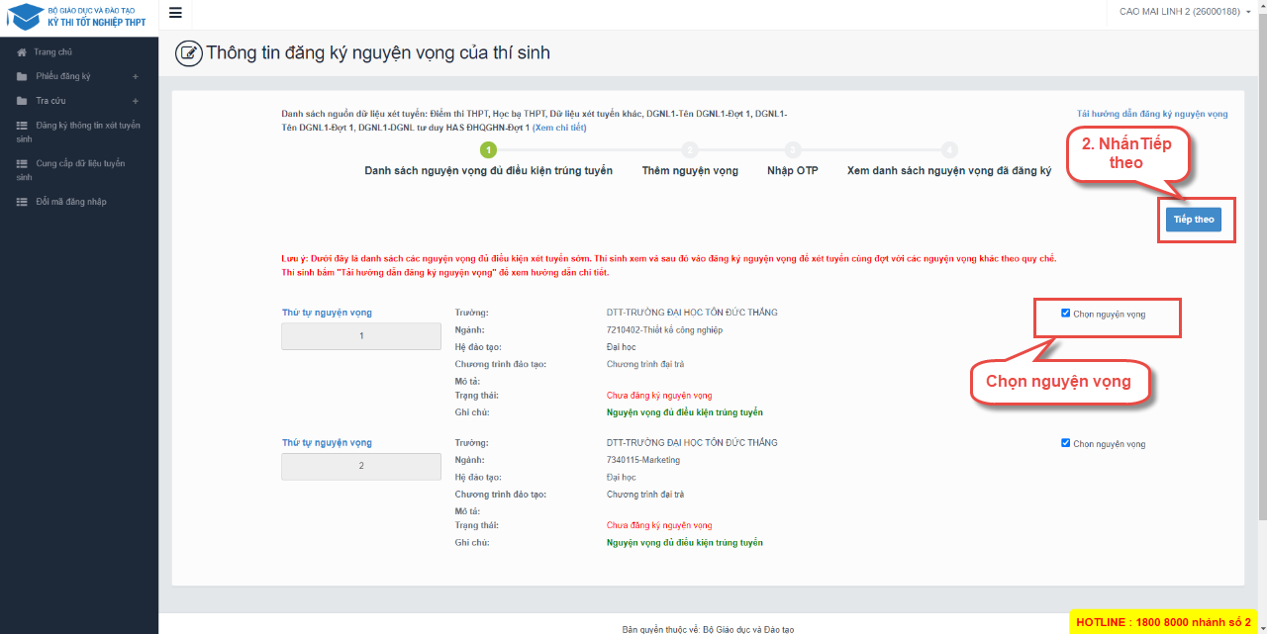
Bước 3: Trên màn hình 2. Thêm nguyện vọng, có thể xem lại các nguyện vọng đã thêm (các nguyện vọng này ở dạng xem trước danh sách, cần thực hiện các bước tiếp theo để Lưu thông tin) 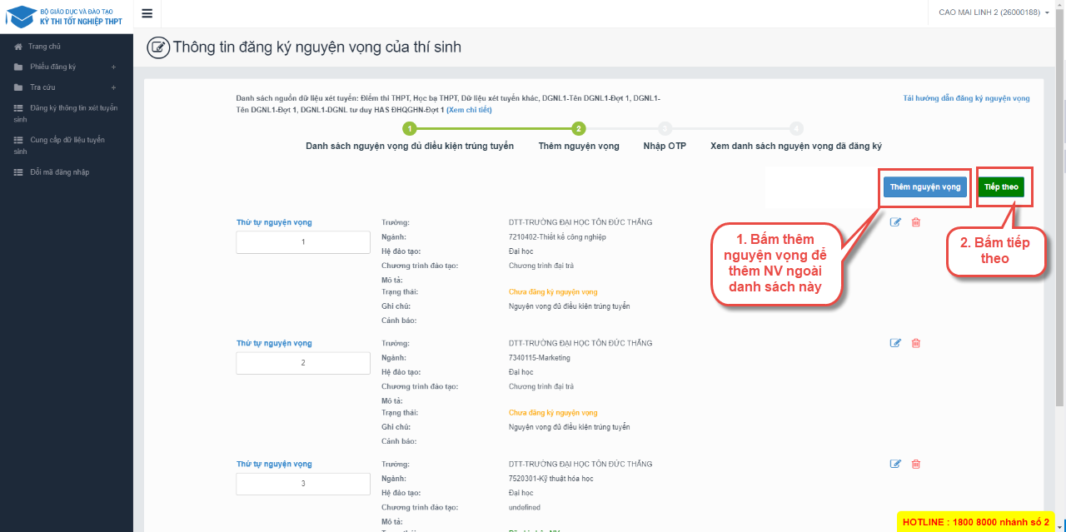
Thí sinh có thể nhấn nút Thêm nguyện vọng để thêm nguyện vọng tại màn hình này
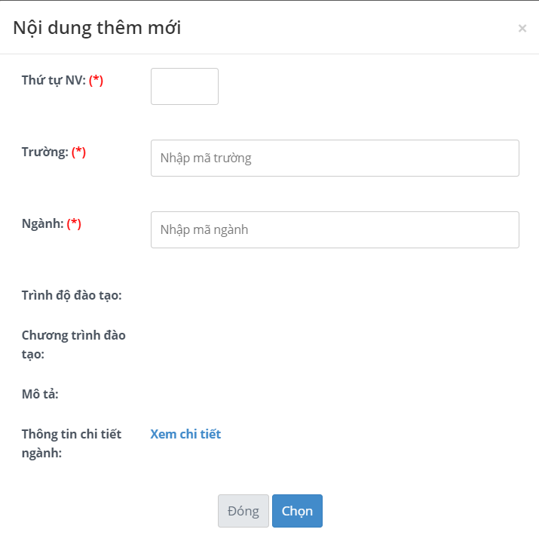
Bước 4: Nhấn nút Tiếp theo trên màn hình 2.Thêm nguyện vọng
Bước 5: Tại màn hình bước 3: Nhập OTP. Thí sinh soạn tin nhắn để lấy mã OTP theo hướng dẫn, sau đó nhập mã xác thực và nhấn nút Xác nhận đăng ký
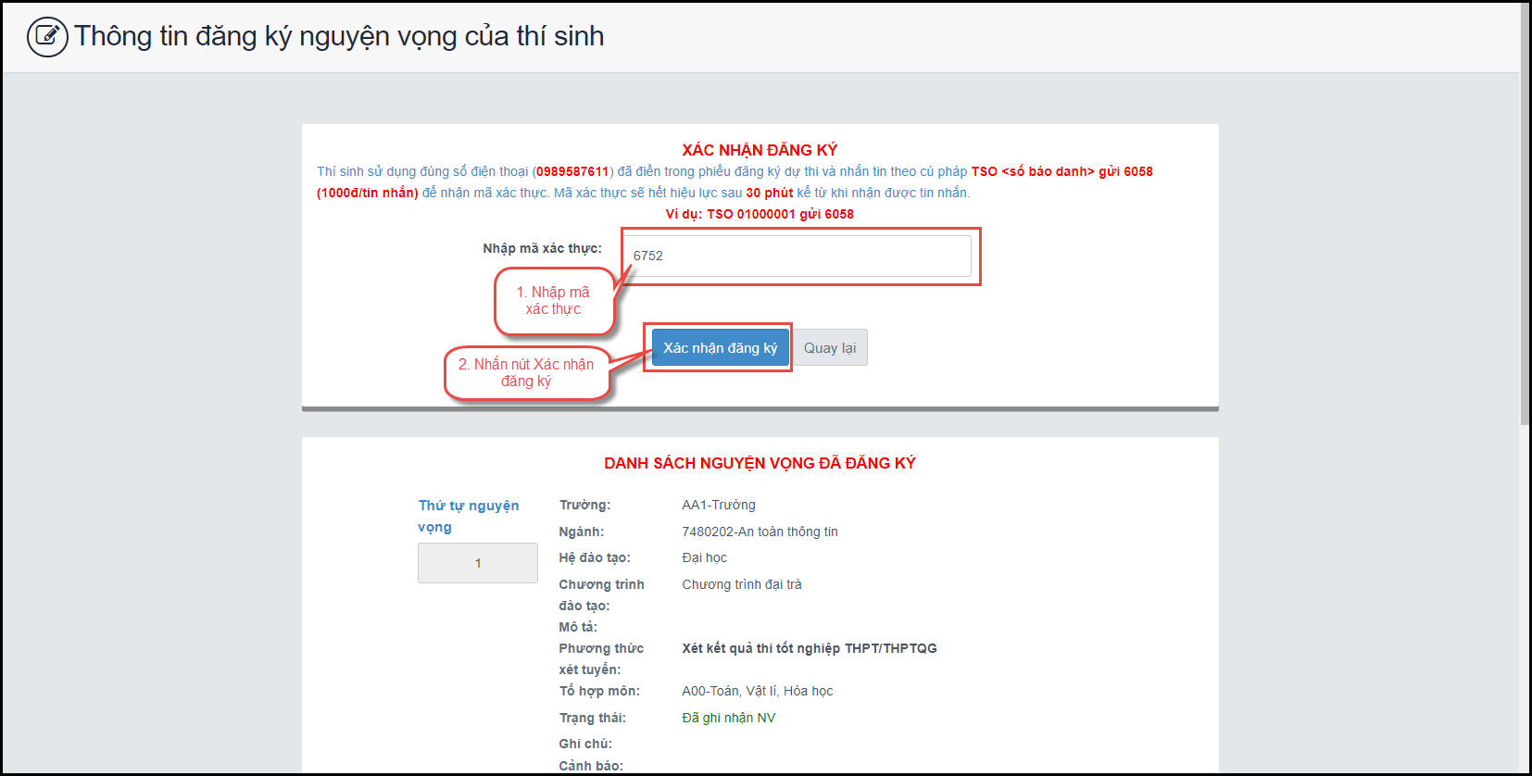
** Lưu ý: Thí sinh thực hiện đủ các bước và kiểm tra lại các nguyện vọng đã được đăng ký tại bước 4: Xem nguyện vọng đã đăng ký để kiểm tra lại thông tin đăng ký

Sửa nguyện vọng
Bước 1: Truy cập chức năng Đăng ký thông tin xét tuyển sinh. Tại màn hình 4. Xem danh sách nguyện vọng đã đăng ký để xem lại các nguyện vọng đã được ghi nhận. Thí sinh nhấn Sửa để sửa nguyện vọng
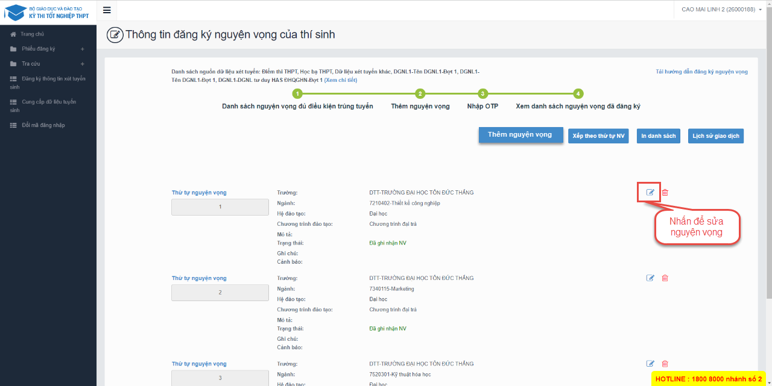

Bước 2: Thí sinh sửa thông tin trên hộp thoại Sửa nguyện vọng và nhấn Chọn
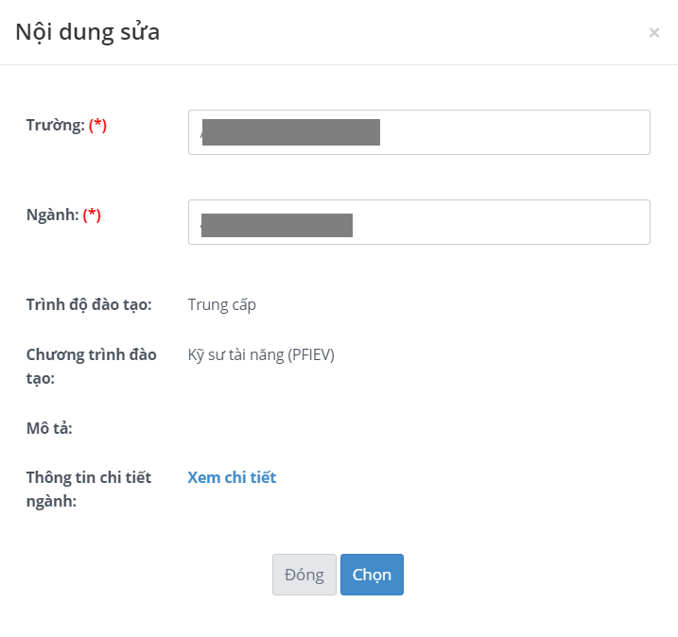

Bước 3: Sau khi sửa thông tin nguyện vọng, thí sinh nhấn Tiếp theo trên màn hình 2.Thêm nguyện vọng
Bước 3: Tại màn hình bước 3. Nhập OTP. Thí sinh soạn tin nhắn lấy mã OTP theo hướng dẫn, sau đó nhập mã xác thực và nhấn nút Xác nhận đăng ký
** Lưu ý: Thí sinh thực hiện đủ các bước và kiểm tra lại các nguyện vọng đã được đăng ký tại màn hình bước 4: Xem nguyện vọng đã đăng ký để kiểm tra lại thông tin đăng ký

Xóa nguyện vọng
Bước 1: Truy cập chức năng Đăng ký thông tin xét tuyển sinh. Tại màn hình 4. Xem danh sách nguyện vọng đã đăng ký để xem lại các nguyện vọng đã được ghi nhận. Thí sinh nhấn biểu tượng Xoá để xóa nguyện vọng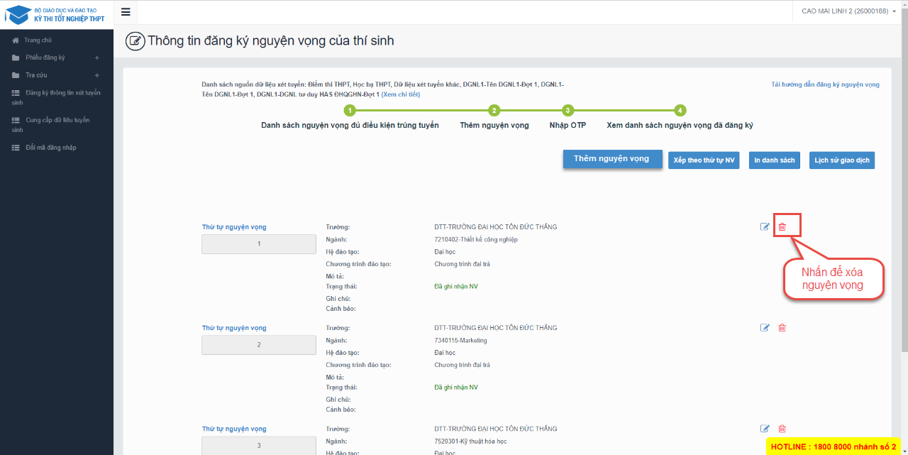
Bước 2: Hệ thống hiển thị hộp thoại “Bạn có muốn xóa lựa chọn này?” hiển thị. Nhấn Đồng ý
Bước 3: Hệ thống chuyển đến màn hình bước 2. Thêm nguyện vọng, người dùng nhấn Tiếp theo trên màn hình 2. Thêm nguyện vọng
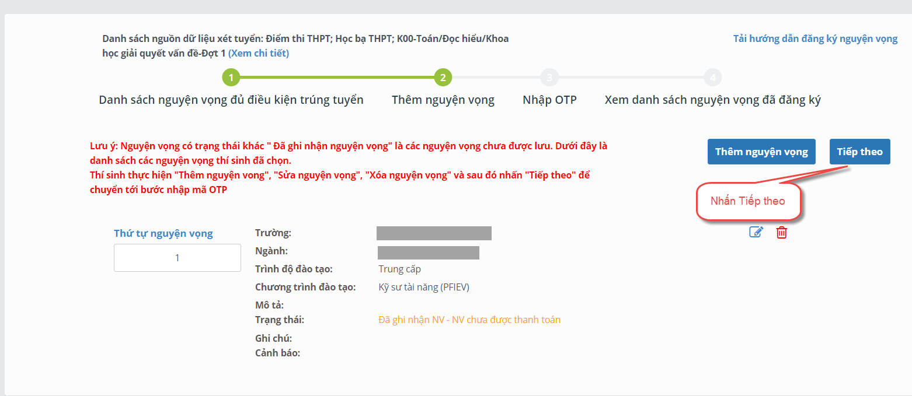

Bước 4: Tại màn hình bước 3: Nhập OTP. Thí sinh soạn tin nhắn lấy mã OTP theo hướng dẫn, sau đó nhập mã xác thực và nhấn nút Xác nhận đăng ký

** Lưu ý: Thí sinh thực hiện đủ các bước và kiểm tra lại các nguyện vọng đã được đăng ký tại màn hình bước 4: Xem nguyện vọng đã đăng ký để kiểm tra lại thông tin đăng ký

Xếp theo thứ tự nguyện vọng
Bước 1: Truy cập chức năng Đăng ký thông tin xét tuyển sinh. Tại màn hình 4. Xem danh sách nguyện vọng đã đăng ký, Nhấn Xếp theo thứ tự NV
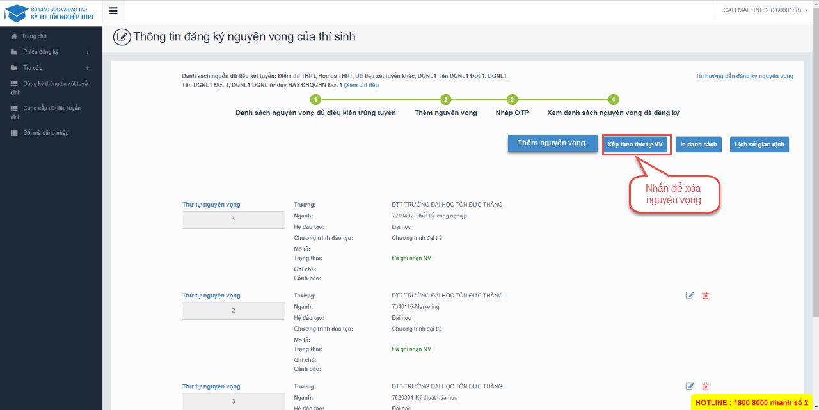
Bước 2: Thí sinh thực hiện sửa thứ tự nguyện vọng mong muốn
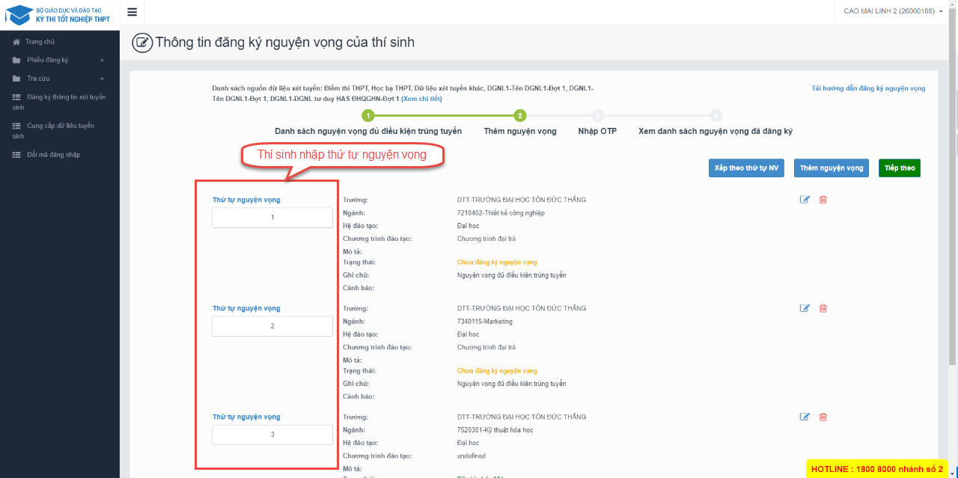

Bước 3: Nhấn Tiếp theo trên màn hình 2. Thêm nguyện vọng

Bước 4: Tại màn hình bước 3: Nhập OTP. Thí sinh soạn tin nhắn lấy mã OTP theo hướng dẫn, sau đó nhập mã xác thực và nhấn nút Xác nhận đăng ký

** Lưu ý: Thí sinh thực hiện đủ bước và thí sinh kiểm tra lại các nguyện vọng đã được đăng ký tại màn hình bước 4: Xem nguyện vọng đã đăng ký để kiểm tra lại thông tin đăng ký

Thanh toán
Truy cập chức năng Đăng ký thông tin xét tuyển sinh. Tại màn hình 4. Xem danh sách nguyện vọng đã đăng ký hiển thị các nguyện vọng đã được ghi nhận, Thí sinh nhấn Thanh toán để thanh toán và xem HD chi tiết trong tài liệu HDSD_ThanhToanTrucTuyen
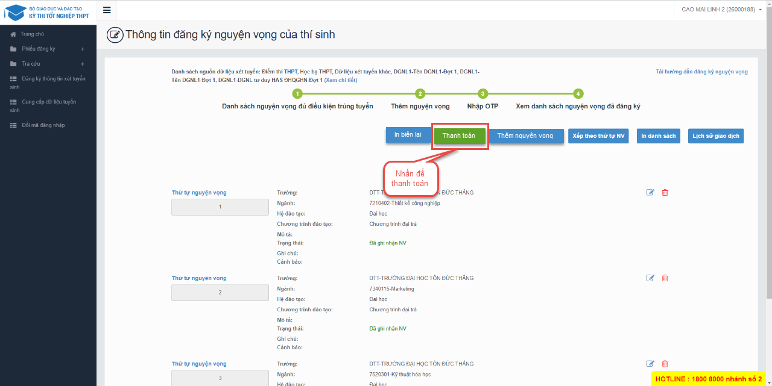

In biên lai
Truy cập chức năng Đăng ký thông tin xét tuyển sinh. Tại màn hình 4. Xem danh sách nguyện vọng đã đăng ký hiển thị các nguyện vọng đã được ghi nhận. Sau khi thanh toán thành công thí sinh có thể thực hiện In biên lai bằng cách nhấn vào nút In biên lai
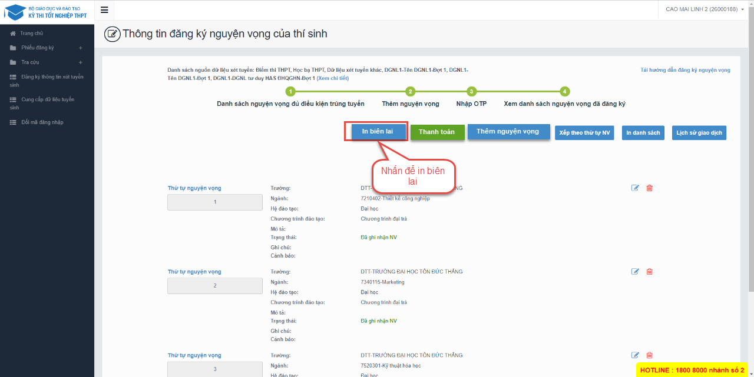

Xuất danh sách
Truy cập chức năng Đăng ký thông tin xét tuyển sinh. Tại màn hình 4. Xem danh sách nguyện vọng đã đăng ký hiển thị các nguyện vọng đã được ghi nhận, Thí sinh nhấn Xuất danh sách để thực hiện xuất danh sách các nguyện vọng
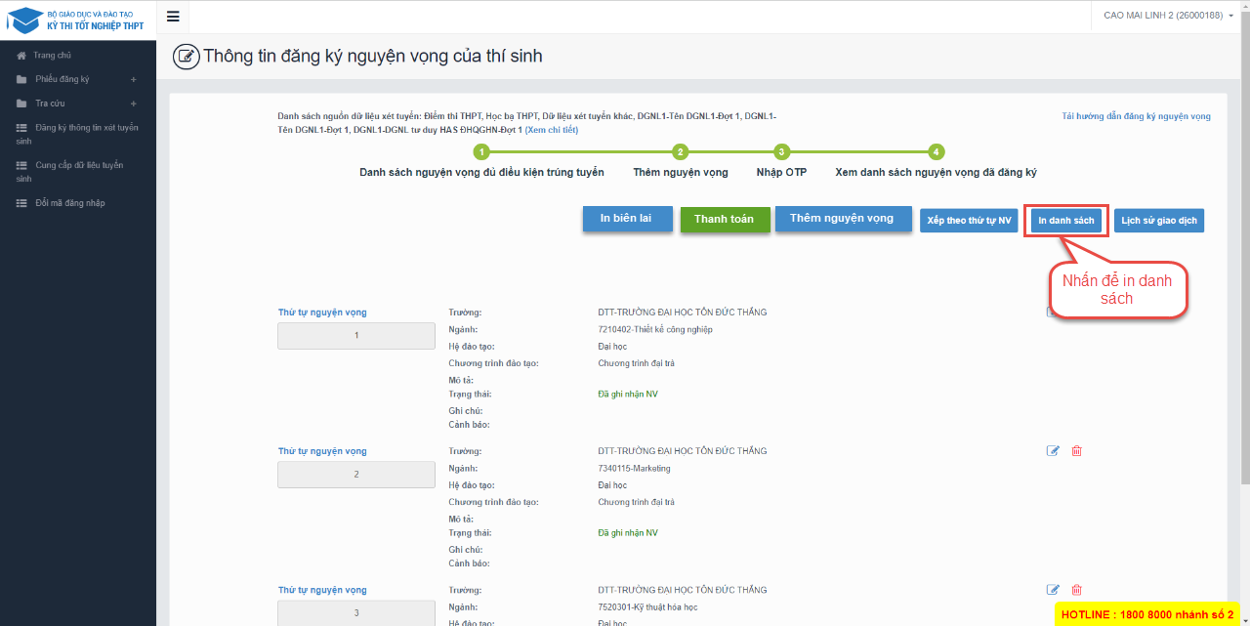

Lịch sử giao dịch
Truy cập chức năng Đăng ký thông tin xét tuyển sinh. Tại màn hình 4. Xem danh sách nguyện vọng đã đăng ký hiển thị các nguyện vọng đã được ghi nhận, Thí sinh nhấn vào Lịch sử giao dịch để xem lịch sử giao dịch thanh toán
